MEMORIA ESCRITA DEL PROYECTO

CFGS Desarrollo de Aplicaciones Web

PLANIFICADOR DE EXCURSIONES

**Autor:** RAQUEL FERNANDEZ CAMACHO

**Tutor:** TAMARA GONZALEZ GOMEZ

**Fecha de entrega:**17/05/2024

**Convocatoria:** 2S2324

**Documentos del proyecto:** Enlace a la carpeta del Drive

Índice de contenidos

**1. Introducción 3**

**1.1. Motivación 3**

**1.2. Abstract 4**

**1.3. Objetivos propuestos (generales y específicos) 5**

**2. Estado del Arte 6**

**3. Metodología usada** **11**

**4. Tecnologías y herramientas utilizadas en el proyecto 6**

**5. Planificación, Diagnóstico y Contexto Laboral (1-2 páginas) 7**

**6. Análisis del proyecto (8-16 páginas) 8**

**7. Diseño del proyecto (6-14 páginas) 9**

**8. Despliegue y pruebas (4-10 páginas) 10**

**9. Conclusiones (1-2 páginas) 11**

**10. Vías futuras (1-2 páginas) 12**

**11. Bibliografía/Webgrafía (1-2 páginas) 13**

**12. Anexos 14**

**1.1. Manual de Usuario 14**

# Introducción

## Motivación

Hay diferentes formas de viajar: turismo rural o urbano, escapadas o grandes viajes, playa o montaña… sea como sea, viajar es un pequeño gran placer para casi todo el mundo y puede hacernos felices.

Los beneficios de viajar para el bienestar físico, psíquico y emocional son imnegables. Y obtenemos grandes ventajas de nuestros viajes:

-Es una cura anti estrés; pues nos aporta tiempo para eliminar presión y descomprimir.

-Ayuda a la evasión; alejarse de los problemas del día a día y evadirse de la rutina

-Abre la mente; viajar da la posibilidad de ver cómo viven otras personas, de conocer otras costumbres, otra cultura, gastronomía, tradiciones, música…

-Afianza relaciones; ya que solemos viajar acompañados.

-Aprendizaje; Todo viaje supone un aprendizaje, sin importar la distancia al destino. Siempre se aprenden cosas nuevas y cada experiencia ayuda a seguir desarrollando la personalidad y a hacer que el acervo cultural aumente.

-Sociabilizar

-Impulsa el autoconocimiento; superar obstáculos o enfrentarnos a algún reto nos ayuda a conocer nuestras limitaciones e incluso fortalecer la autoestima.

Viajar nos conecta con otros lugares y personas, al tiempo que nos desconecta de nuestra rutina diaria. Nos permite descansar, descubrir, conocer, aprender, valorar. Nos da la oportunidad de conocer nuevos rincones y costumbres y, en ocasiones, incluso abrirnos a nuevas ideas. Beneficios físicos y psicológicos que nos acercan al tan ansiado bienestar.

Esta aplicación web nos permite diseñar excursiones por España, seleccionando que ciudades queremos visitar o provincias, generando las poblaciones más relevantes y que visitar. Se podría también indicar si queremos hacer rutas de senderismo, bicicleta o viajes en coche.

## Abstract

There are different ways to travel: rural or urban tourism, getaways or great trips, beach or mountains... whatever it may be, traveling is a great little pleasure for almost everyone and can make us happy.

The benefits of traveling for physical, mental and emotional well-being are undeniable. And we get great benefits from our trips:

-It is an anti-stress cure; It gives us time to eliminate pressure and decompress.

-Helps with evasion; get away from everyday problems and escape from routine

-Open your mind; Traveling gives the opportunity to see how other people live, to learn about other customs, another culture, gastronomy, traditions, music...

-Strengthens relationships; since we usually travel accompanied.

-Learning; Every trip involves learning, regardless of the distance to the destination. You always learn new things and each experience helps to continue developing your personality and increasing your cultural heritage.

-Socialize

-Promotes self-knowledge; Overcoming obstacles or facing a challenge helps us know our limitations and even strengthen our self-esteem.

Traveling connects us with other places and people, while disconnecting us from our daily routine. It allows us to rest, discover, know, learn, value. It gives us the opportunity to discover new corners and customs and, sometimes, even open ourselves to new ideas. Physical and psychological benefits that bring us closer to the long-awaited well-being.

This web application allows us to design excursions around Spain, selecting which cities or provinces we want to visit, generating the most relevant towns and what to visit. We could also indicate if we want to do hiking, cycling or car trips.

## Objetivos propuestos

## La página web de excursiones intenta proponer una forma amena y simple de elegir nuestras excursiones con una interfaz que resulte amigable y creativa. Intentaremos dar al usuario una experiencia en la que pueda, además de elegir su excursión, compartir experiencias con otros usuarios creando así una comunidad de excursionistas.

## Los objetivos generales son:

## Desarrollar una web amigable que permita a los usuarios descubrir nuevos lugares que visitar, elegir sus rutas y compartir sus experiencias.

* Ofrecer una web que aparte de los contenidos actuales pueda seguir actualizando sus contenidos y funcionalidades gracias al feedback de sus usuarios.

## Los objetivos específicos son:

## Desarrollar funcionalidades para la categorización y búsqueda que facilite a usuarios la elección de ciudades según el medio de transporte o los lugares que desea visitar.

## Implementar un sistema de registro y gestión de usuarios que permita al administrador dar permisos a los posibles usuarios y los mismos publicar opiniones.

* Desarrollar un apartado que permita ver las opiniones del resto de ususarios y las recomendaciones de los mismo.

# Estado del Arte

Desde la antigüedad las personas, a menudo, realizaban viajes con propósitos recreativos, religiosos o comerciales. Sin embargo, el concepto moderno de vacaciones como un período de descanso se ha ido desarrollando gradualmente a lo largo de los siglos.

En la antigua Roma y Grecia, las clases altas a menudo realizaban viajes a lugares como baños termales y ciudades costeras para disfrutar de las aguas termales y el clima agradable. Estos viajes eran vistos como una forma de rejuvenecimiento y descanso.

Durante la Edad Media, los viajes por placer eran menos comunes debido a las condiciones sociales y económicas de la época. Sin embargo, las peregrinaciones religiosas a lugares santos como Jerusalén eran populares entre los cristianos.

Con el Renacimiento, surgió un renovado interés en la cultura, el arte y la literatura clásica. Las personas comenzaron a viajar a ciudades como Roma, Florencia y Venecia para estudiar las obras de artistas y filósofos famosos, así como para disfrutar de la belleza natural y arquitectónica de estos lugares.

Durante la Ilustración y la Revolución Industrial, las clases acomodadas de Europa comenzaron a viajar por placer en mayor número. Los Grand Tours, viajes educativos por Europa, se convirtieron en una práctica común entre los jóvenes de la nobleza y la burguesía alta. Con el desarrollo de los ferrocarriles y el turismo masivo, los viajes de vacaciones se volvieron más accesibles para la clase media. Destinos populares como las playas de la costa sur de Inglaterra y los balnearios de Europa continental se convirtieron en destinos populares.

La popularidad de los viajes de vacaciones continuó creciendo en el siglo XX, especialmente después de la Segunda Guerra Mundial, cuando los estándares de vida mejoraron en muchos países occidentales. Surgieron agencias de viajes y compañías aéreas comerciales, lo que hizo que los viajes fueran más accesibles y asequibles para una gama más amplia de personas.

Con la llegada de internet y la tecnología móvil, los viajes de vacaciones experimentaron una transformación radical. Las personas ahora pueden buscar y reservar vuelos, hoteles y actividades con facilidad desde sus dispositivos móviles. Además, la popularidad de las redes sociales ha influenciado la forma en que las personas eligen destinos y comparten sus experiencias de viaje con otros.

**La tecnología** ha jugado un papel crucial en la evolución de la industria de los viajes. Desde los primeros sistemas de reserva de vuelos y hoteles hasta las aplicaciones móviles y los dispositivos portátiles, cada avance ha facilitado y mejorado la forma en que las personas planifican, reservan y disfrutan de sus viajes.

Sin ninguna duda el rol de las **páginas web** en los viajes y excursiones ha facilitado la experiencia a los viajeros, ofreciendo una amplia gama de servicios y recursos para planificar y disfrutar de sus viajes. Desde sitios de búsqueda y comparación de vuelos hasta plataformas de reservas de alojamiento y experiencias, las páginas web han democratizado el acceso a la información y los servicios de viaje.

Más relevantes páginas web:

* **Booking.com:** Esta plataforma se ha convertido en un referente para la reserva de alojamientos en todo el mundo. Ofrece una amplia gama de opciones, desde hoteles de lujo hasta albergues económicos, y cuenta con una interfaz fácil de usar y herramientas de búsqueda avanzadas.

Ventajas:

* + - Amplia oferta de opciones de alojamiento, que van desde hoteles de lujo hasta hostales económicos, adaptándose a diferentes presupuestos y preferencias.
    - Los usuarios pueden leer reseñas y ver puntuaciones de otros viajeros para tomar decisiones informadas sobre dónde alojarse.
    - Muchos alojamientos ofrecen opciones de reserva flexibles, que permiten a los usuarios cancelar o modificar sus reservas en función de sus necesidades.
    - Ofrece ofertas y descuentos especiales en alojamientos, lo que puede ayudar a los usuarios a ahorrar dinero en sus reservas.

Desventajas:

* + - Algunos usuarios han informado de tarifas ocultas al realizar reservas a través de la plataforma, como impuestos adicionales o cargos por servicios.
    - Se han reportado problemas de comunicación con los alojamientos, lo que puede causar confusiones o malentendidos.
* **Airbnb:** Revolucionando la forma en que las personas encuentran alojamiento, Airbnb permite a los viajeros reservar desde habitaciones individuales hasta casas completas, brindando una experiencia más auténtica y personalizada.

Ventajas:

* Variedad de alojamientos que van desde apartamentos y casas hasta cabañas y casas en los árboles, brindando a los usuarios experiencias auténticas y personalizadas.
* Los usuarios tienen la oportunidad de interactuar con anfitriones locales, lo que puede enriquecer su experiencia de viaje y brindarles una visión más profunda de la cultura y la vida local.
* En muchos casos, los precios de los alojamientos en Airbnb pueden ser más bajos que los de los hoteles tradicionales, lo que puede ayudar a los usuarios a ahorrar dinero en sus viajes.
* Ofrece opciones de reserva flexibles, que permiten a los usuarios ajustar sus fechas de llegada y salida según sus necesidades.

Desventajas:

* Algunos usuarios han experimentado problemas con la calidad y la limpieza de los alojamientos reservados a través de Airbnb, lo que puede afectar negativamente su experiencia de viaje.
* También se han descrito conflictos entre los usuarios y los anfitriones, especialmente en lo que respecta a las políticas de cancelación o las condiciones del alojamiento.
* Además del precio base del alojamiento, Airbnb puede aplicar cargos adicionales, como tarifas de limpieza o tarifas de servicio, que pueden aumentar el costo total de la reserva.

# **TripAdvisor:** Reconocida por sus millones de opiniones y reseñas de viajeros, TripAdvisor es una herramienta invaluable para aquellos que buscan consejos y recomendaciones sobre destinos, alojamientos, restaurantes y actividades.

Ventajas:

* + - Cuenta con millones de reseñas y opiniones de viajeros sobre hoteles, restaurantes, atracciones y más, lo que proporciona a los usuarios una amplia base de datos para tomar decisiones informadas.
    - Los usuarios pueden encontrar consejos y recomendaciones útiles de viajeros locales sobre qué hacer y dónde ir en diferentes destinos.
    - Utiliza un sistema de verificación para garantizar la autenticidad de las reseñas, lo que ayuda a mantener la integridad de la plataforma.
    - Permite a los usuarios reservar hoteles, restaurantes y actividades directamente a través de la plataforma.

Desventajas:

* + - A pesar de los esfuerzos de verificación, algunas reseñas falsas o sesgadas pueden aparecer en la plataforma, lo que puede afectar la confiabilidad de la información.
    - La gran cantidad de información y opciones en TripAdvisor puede resultar abrumadora para algunos usuarios, especialmente aquellos que buscan una experiencia de búsqueda más simplificada.

# **Skyscanner:** Es una de las principales plataformas de búsqueda y comparación de vuelos. Con su función de "búsqueda en cualquier lugar" y alertas de precios, Skyscanner ayuda a los viajeros a encontrar las mejores ofertas y opciones de vuelo.

Ventajas

* Ofrece opciones de búsqueda flexibles, como búsqueda de "cualquier lugar" o "cualquier fecha", lo que puede ser útil para aquellos con horarios de viaje flexibles.
* Los usuarios pueden configurar alertas de precios para recibir notificaciones cuando los precios de los vuelos cambien, lo que les permite aprovechar las tarifas más bajas.
* Interfaz intuitiva y fácil de usar, lo que la hace accesible para usuarios de todos los niveles de experiencia.

Desventajas:

* Aunque con una amplia gama de opciones, carece de opciones de personalización más avanzadas.
* Aunque muestra precios de vuelos de varias aerolíneas, a veces la información detallada sobre las políticas de equipaje y otros servicios puede ser limitada.

# La tecnología y las páginas web han transformado radicalmente la forma en que planificamos y disfrutamos de nuestros viajes y excursiones. Con la proliferación de plataformas innovadoras y herramientas inteligentes, los viajeros tienen acceso a más opciones, información y comodidades que nunca antes. Sin embargo, es importante recordar que, a pesar de todas estas comodidades, la esencia misma del viaje sigue siendo la exploración, la aventura y la conexión con nuevos lugares y culturas.

# Metodología usada

La metodología utilizada para este proyecto es en cascada debido a que los requisitos

son estables y están bien definidos. La metodología de desarrollo de software en cascada, también conocida como modelo en cascada, es un enfoque secuencial que se estructura en fases bien definidas y ordenadas. Se le denomina así por las posiciones, que ocupan las diferentes fases, que componen el proyecto, colocadas una encima de otra, y siguiendo un flujo de ejecución de arriba hacia abajo, como una cascada.

Cada fase del desarrollo debe completarse antes de pasar a la siguiente. Estas fases son: requisitos, diseño, implementación, verificación y mantenimiento.

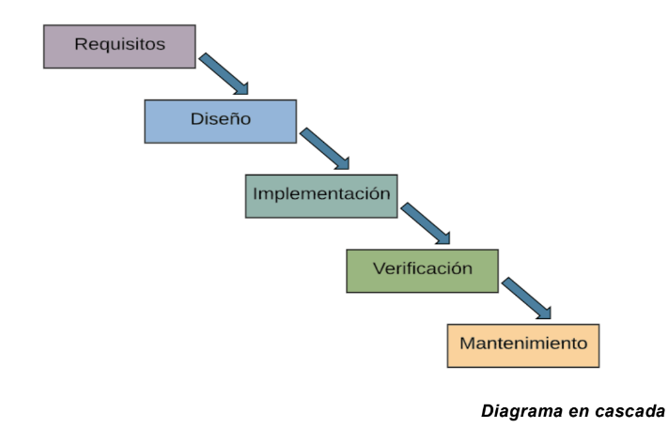

La metodología en cascada es lineal y sistemática, y se caracteriza por su enfoque riguroso y su estructura fácil de entender. Permite, además, una ejecución paso a paso resulta más manejable para un solo desarrollador.

**Fases :**

Requisitos del software

Esta fase viene determinada por el proceso de análisis destinado a determinar las necesidades del cliente y el alcance a nivel funcional del proyecto a desarrollar.

En este caso, planificador de excursiones se ha determinado que el objetivo tiene que ser una página web, que tenga la funcionalidad de gestión de usuarios, y la obtención al final de un proceso de diferentes elecciones, de una ruta final. Y la capacidad de alimentarse por medio del feedback.

Diseño

En esta etapa se describe la estructura interna del software, y las relaciones entre las

entidades que lo componen.

Implementación

En esta fase se programan los requisitos especificados haciendo uso de las

estructuras de datos diseñadas en la fase anterior.

Creo las tablas de usuarios, comentarios, provincia, ciudad y monumentos.

Verificación

Como su propio nombre indica, una vez se termina la fase de implementación, se

verifica que todos los componentes del desarrollo funcionen correctamente y cumplen

con los requisitos. Aplicándose el plan de pruebas.

Un plan de prueba contiene el alcance, el enfoque, los recursos y el cronograma de las actividades previstas.

La calidad de su plan de prueba será un reflejo de la calidad de las pruebas que se han realizado y está sujeto a posibles cambios.

**PLAN DE PRUEBAS PARA PLANIFICADOR DE EXCURSIONES**

Histórico de revisiones

|  |  |  |  |
| --- | --- | --- | --- |
| Fecha | Autor | Descripcion | Versión |
|  |  |  |  |

1.INTRODUCCIÓN

El propósito de este Plan de prueba de software es desarrollar un plan de prueba para evaluar todas las funcionalidades del Planificador de Excursiones.

2.ELEMENTOS BAJO PRUEBA

El Planificador de Excursiones constará de * áreas básicas de prueba.

Primero gestión de usuarios. Segundo elección de ciudades. El tercer elemento bajo prueba es cómo se recuperará y mostrará la información al usuario en función de su solicitud inicial.

Alcance

El alcance de este documento es probar funcionalidad completa de todos los componentes.

Material de referencia

Especificación de requisitos del proyecto

Documento de diseño del proyecto

3.DISEÑO DE PRUEBA

Enfoque

1. Prueba unitaria

Es el instrumento utilizado para validar un fragmento de código fuente para saber si el sistema está operando correctamente en una función, proceso o actividad específica.

* 1. Caso de prueba “Inicio de sesión de usuario válido”

Inicie sesión como usuario específico (Analistas, Ejecutivos y Gerentes) e ingrese su contraseña. El sistema debe mostrar la pantalla principal y un resumen ejecutivo que muestre las unidades de negocio administradas.

* 1. Caso de prueba “Inicio de sesión de usuario no válido”

Inicie sesión como usuario específico (Analistas, Ejecutivos y Gerentes) e ingrese una contraseña incorrecta. El sistema debería mostrar una pantalla con un mensaje de autenticación fallida.

1. Pruebas de integración

Los procedimientos de prueba de integración incorporan los componentes del sistema y cómo funcionan juntos funcionalmente entre sí. Las partes del sistema se construyen juntas formando nuevas interfaces y se prueban para determinar

1. Prueba del sistema

Esto implica la integración completa de todos los componentes del sistema y cómo funcionan como una unidad completa. Este tipo de prueba válida todo el sistema como una entidad funcional.

Instalación y mantenimiento

Una vez se han desarrollado todas las funcionalidades del software y se ha

comprobado que funcionan correctamente, se inicia la fase de instalación y

mantenimiento.

La fase de mantenimiento en este caso concreto, al ser solo un proyecto fin de modulo, no la voy a desarrollar más. A futuro y a nivel personal, podría mejorarla e implementar alguna de las funcionalidades descritas en el apartado de vías futuras.

**Ventajas e inconvenientes del desarrollo en cascada**

Ventajas:

* Antes de pasar a la siguiente fase, los requisitos se definen minimizandose los cambios durante el desarrollo.
* El tiempo que se pasa en diseñar el producto en las primeras fases del proceso puede evitar problemas que serían más costosos cuando el proyecto ya estuviese en fase de desarrollo.
* La documentación es muy exhaustiva y si se une al equipo un nuevo desarrollador, podrá comprender el proyecto leyendo la documentación.
* Al ser un proyecto muy estructurado, con fases bien definidas, facilita la comprensión y la gestión del proyecto.
* Ideal para proyectos estables, donde los requisitos son claros y no van a cambiar a lo largo del proceso de desarrollo.
* Debido a su naturaleza lineal, es fácil de entender y seguir tanto para los desarrolladores como para los clientes.
* Cada fase tiene sus propios hitos y entregables, lo que facilita el seguimiento del progreso y el control del proyecto.

Inconvenientes

* La rigidez del modelo en cascada puede ser un inconveniente cuando se enfrenta a cambios de requisitos o necesidades del cliente. En muchas ocasiones, los clientes no saben bien los requisitos que necesitarán antes de ver una primera versión del software en funcionamiento. Existe la posibilidad de que entonces, cambiarán muchos requisitos o añadan otros nuevos, lo que supondrá volver a realizar fases ya superadas y un incremento del coste.
* No se va mostrando al cliente el producto a medida que se va desarrollando, si no que se ve el resultado una vez ha terminado todo el proceso. Esto cual provoca inseguridad por parte del cliente que quiere ir viendo los avances en el producto.
* Las pruebas suelen realizarse al final del ciclo de desarrollo, lo que puede llevar a la detección tardía de errores o problemas, lo que a su vez puede resultar costoso y complicado de corregir.
* Para proyectos a largo plazo, este modelo puede suponer un problema al cambiar las necesidades del usuario a lo largo del tiempo. Si por ejemplo, tenemos un proyecto que va a durar 5 años, es muy probable que los requisitos necesiten adaptarse a los gustos y novedades del mercado.

En resumen, el modelo en cascada puede ser adecuado para proyectos donde los requisitos están bien definidos y no se espera que cambien significativamente durante el desarrollo. Sin embargo, puede ser menos adecuado para proyectos donde la flexibilidad y la adaptabilidad son prioritarias.

# Tecnologías y herramientas utilizadas en el proyecto

En este proyecto, he elegido una selección de tecnologías que a continuación voy a detallar junto con la razón para su elección:

**Servidor**

**Lenguaje de Servidor PHP:** Es conocido por su sintaxis simple y fácil de aprender, lo que lo hace accesible para desarrolladores de diferentes niveles de experiencia. La capacidad de PHP para interactuar con bases de datos, como MySQL en este caso, es esencial para el manejo de grandes volúmenes de contenido y usuarios.

Patrón de diseño MVC con PHP: El Modelo-Vista-Controlador (MVC) separa claramente las responsabilidades de la aplicación en modelos, vistas y controladores, lo que facilita la comprensión y el mantenimiento del código.La separación de componentes en MVC permite que distintos aspectos de la plataforma se desarrollen y prueben de forma independiente, lo que mejora la escalabilidad y la flexibilidad del sistema.

**Tecnologías cliente (HTML, CSS y JavaScript):**

HTML: Estructura el contenido de la web de manera semántica, lo que mejora la accesibilidad y el SEO de la plataforma.

CSS: Permite controlar la presentación y el diseño de la interfaz de usuario, garantizando una experiencia visual atractiva y coherente.

JavaScript: Agrega interactividad y funcionalidades dinámicas al cliente, lo que mejora la experiencia del usuario y permite la implementación de características avanzadas y atractivas.

jQuery: simplifica la manipulación del DOM y el manejo de eventos en comparación con JavaScript puro. Su sintaxis sencilla y consistente permite realizar tareas comunes de manera más rápida y eficiente. Está diseñado para ser compatible con una amplia gama de navegadores, lo que significa que funciona de manera consistente en diferentes plataformas y dispositivos. Además jQuery proporciona una amplia gama de funciones para crear animaciones y efectos visuales en la página web, lo que permite mejorar la experiencia del usuario y hacer que la interfaz sea más atractiva.

**IDE:**

Visual Studio como IDE para desarrollar esta web ya que al haberlo utilizado con anterioridad me resulta más fácil y eficiente; además ofrece una integración completa con tecnologías como HTML, CSS y JavaScript, incluye potentes herramientas de depuración que facilitan la identificación y corrección de errores en tu código.

Laravel: destaca por su elegante y expresiva sintaxis que busca hacer que el desarrollo sea más rápido y agradable. Laravel sigue el patrón de arquitectura MVC (Modelo-Vista-Controlador), lo que significa que separa la lógica de negocio, la presentación y la interacción con la base de datos en tres componentes distintos, lo que facilita la organización y mantenimiento del código.

Es un framework de desarrollo web potente y versátil que proporciona herramientas y características que facilitan la creación de aplicaciones web modernas, seguras y escalables.

**Base de Datos SQL Server Management Studio (SSMS):** es una herramienta desarrollada por Microsoft para administrar, configurar y gestionar bases de datos en el entorno de Microsoft SQL Server. Proporciona una interfaz gráfica fácil de usar que permite a los usuarios administrar y trabajar con bases de datos de SQL Server sin necesidad de conocer comandos SQL complejos. Permite administrar la seguridad de la base de datos, como la creación de usuarios, roles y permisos.

# Planificación, Diagnóstico y Contexto Laboral

La planificación es fundamental para el éxito de cualquier proyecto. Al comenzar nuestro proyecto el 1 de abril, nos hemos comprometido con una metodología en cascada organizada en etapas secuenciales.

Nuestra planificación abarca desde la toma de requisitos hasta el establecimiento de un plan de mantenimiento, con cada fase asignada a un periodo específico dentro de nuestro marco temporal que culmina el 14 de junio.

Cada fase está programada para comenzar justo después de la finalización de la fase anterior, asegurando un flujo continuo de trabajo desde la toma de requisitos hasta el establecimiento del plan de mantenimiento. La implementación, siendo la fase más compleja, tiene asignada la mayor cantidad de tiempo

Hemos creado un diagrama de Gantt para visualizar y seguir el progreso de cada etapa del proyecto anteriormente descrita.

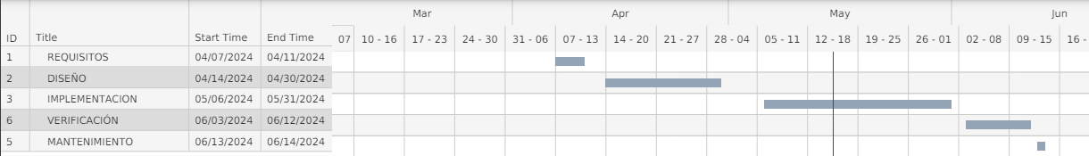

Para hacer el diagnóstico de nuestro proyecto voy a utilizar un análisis DAFO, herramienta que permite identificar las Debilidades, Amenazas, Fortalezas y Oportunidades de un proyecto o negocio. A continuación detalladas:

Fortalezas:

* Control sobre la gestión de los usuarios.
* Control sobre la información aportada.

Debilidades:

* Gran competitividad al ser un sector muy saturado
* No tenemos el control sobre la participación de los usuarios
* Recursos limitados al ser un proyecto personal.

Oportunidades:

* Posibilidad de insertar anuncios y promociones de establecimientos hosteleros.

Amenazas:

* Alta competitividad en un sector bastante saturado como es el turístico.

La creación de una web para planificar excursiones aporta, en un contexto laboral en claro auge en nuestra época, una plataforma donde los usuarios pueden informarse, planificar y comentar sus experiencias y la creación de una comunidad que comparta información, creándose así una comunidad que comparta información y experiencias.

A demás con vistas a futuro podría alimentarse de la promoción de establecimientos hosteleros y de transporte, lo que le daría a nuestra web una compensación monetaria atractiva a nivel empresarial.

# Análisis del proyecto (8-16 páginas)

El proyecto Planificador de Excursiones surge como necesidad de usuarios que quieran ser orientados en la generación de una ruta según sus gustos o preferencias. Para ello se diseña una web donde cada usuario tendrá un perfil con unos determinados datos que le identifiquen, como usuario único.

Cada Usuario contará con un id autoincremental, al instalarse la aplicación se creará un usuario admín con el id 0, que no sé podrá borrar. Además, cada usuario al registrarse, debe introducir nombre del usuario, una contraseña.

6.1 REQUISITOS FUNCIONALES

En este apartado se especificarán todas funcionalidades que presenta la aplicación

* Registro de Usuarios:

Los usuarios deben poder registrarse en la plataforma proporcionando detalles necesarios como nombre, correo electrónico y contraseña.

* Gestión de Perfiles:

Los usuarios podrán borrarse de la base de datos.

* Comentarios:

Los usuarios podrán poner comentarios sobre sus viajes.

* Contenido:

Se mostrarán los pueblos o ciudades más relevantes de cada provincia

Se mostrarán los datos de interés más relevantes de cada ciudad.

6.2 REQUISITOS NO FUNCIONALES

En este apartado describiremos los diferentes requisitos no funcionales para la

aplicación.

* Disponibilidad:

El sistema deberá estar en funcionamiento las 24 horas del día y los 7 días de la semana.

* Rendimiento:

El tiempo de respuesta no debe superar los 10 segundos.

* Escalabilidad:

El sistema debe ser capaz de escalar para soportar un aumento en el número de usuarios .

* Seguridad:

El sistema deberá almacenar contraseñas y asignar una id por usuario y contraseña aportando la protección de datos personales de acuerdo con las normativas pertinentes como el GDPR.

* Compatibilidad:

La plataforma debe ser compatible con los principales navegadores y dispositivos móviles teniendo un diseño aceptablemente resposive.

* Usabilidad:

Interfaz de usuario intuitiva y fácil de usar, con un diseño responsive que se adapte a diferentes tamaños de pantalla.

* Accesibilidad:

Cumplimiento de las normas WCAG para garantizar que la plataforma sea accesible para usuarios con discapacidades.

6.3 MODELO LÓGICO DE DATOS

Estructura de la Base de datos

He creado 5 tablas: Usuarios, Comentarios, Provincias ,Ciudades y Monumentos.

TABLA USUARIOS

Id_Usuario int PRIMARYKEY NOTNULL

nombreUsuario nvarchar(50) NOTNULL

contrasenia nvarchar(8) NOTNULL

privilegios nvarchar(50) NOTNULL

TABLA COMENTARIOS

Id_Comentario int PRIMARYKEY NOTNULL

cometario nvarcharMAX NOTNULL

Id_Usuario_Comentario int NOTNULL

TABLA PROVINCIAS

Id_Provincia int PRIMARYKEY NOTNULL

nombreProvincia nvarchar(50) NOTNULL

TABLA CIUDADES

Id_Ciudad int PRIMARYKEY NOTNULL

nombreCiudad nvarchar(50) NOTNULL

Id_Provincia_Ciudad int NOTNULL

TABLA MONUMENTOS

Id_Monumento int PRIMARYKEY NOTNULL

nombreMonumento nvarchar(50) NOTNULL

Id_Ciudad_Monumento int NOTNULL

Id_Usuario int PRIMARYKEY NOTNULL

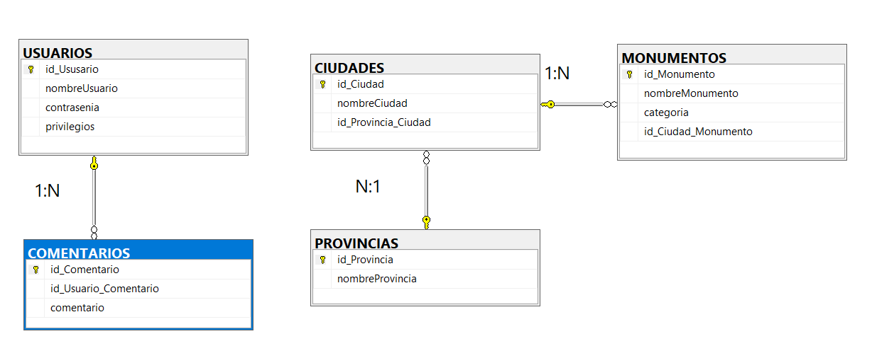Figura xx Modelo Entidad Relación

Relaciones:

* Un usuario puede contener varios comentarios
* Cada comentario pertenece solo a un usuario
* Las provincias pueden contener varias ciudades
* Las ciudades solo pertenecen a una provincia
* Los monumentos pertenecen a una ciudad
* Una ciudad puede tener varios monumentos

A continuación, voy a detallar el diagrama de casos de uso que nos muestre una visión clara de cómo los actores, referidos en este apartado, realizaran las acciones que se ejecutan en el sistema. Entendemos como diagrama de caso de uso, al diagrama de comportamiento UML que representa los casos de uso derivados de los requisitos de usuario. En este caso, para una mejor visualización se ha decididos dividir en dos esquemas.

Por lo tanto, lo primero identificar los Actores:

* Administrador
* Usuario registrado
* Usuario no registrado

Estos serían los diferentes casos de uso por cada tipo de actor:

Administrador:

1.Eliminar Usuarios

2.Modificar contenidos

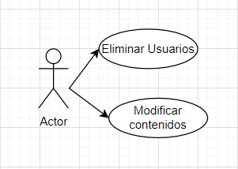

Usuario registrado

1.Modificar sus datos

2.Ingresar Comentarios

3.Listar monumentos por ciudades

4.Listar ciudades por provincias

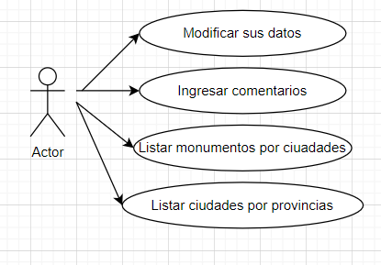

Usuario no registrado

1.Registrarse

2.Listar monumentos por ciudades

3.Listar ciudades por provincias

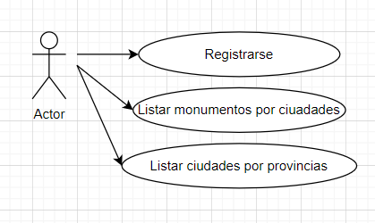

CU-01.El administrador eliminar usuarios

CU-02.El administrador modificar contenidos

CU-03. El usuario registrado modificar sus datos

CU-04. El usuario registrado Ingresar Comentarios

CU-05. El usuario lista monumentos por ciudades

CU-06. El usuario lista ciudades por provincias

CU-07 El usuario no registrado se registra

# 

# Diseño del proyecto (6-14 páginas)

Previsión de tablas: Usuarios, Provincias Ciudades, Lugares de interés, Actividades.

# Despliegue y pruebas (4-10 páginas)

# Conclusiones (1-2 páginas)

# Vías futuras (1-2 páginas)

# Bibliografía/Webgrafía (1-2 páginas)

<https://curiosaweb.com/la-historia-del-turismo-un-recorrido-por-los-viajes-y-descubrimientos/>

<https://aprendeinformaticas.com/modelo-de-desarrollo-cascada/>

<https://mundoplantillas.com/35-plantillas-y-ejemplos-de-planes-de-prueba-de-software/>

https://www.ibm.com/docs/es/engineering-lifecycle-management-suite/lifecycle-management/7.0.2?topic=sections-test-plan-template-reference

# Anexos

# Manual de Usuario

